ԼՈՌԻ ԲԵՐԴ ՀԱՄԱՅՆՔԻ ՂԵԿԱՎԱՐ ԱՐԱՅԻԿ ՆԵՐՍԻՍՅԱՆԻ ՈՒՂԵՐՁԸ՝ ՀԱՅՈՑ ՑԵՂԱՍՊԱՆՈՒԹՅԱՆ 111-ՐԴ ՏԱՐԵԼԻՑԻ ԿԱՊԱԿՑՈՒԹՅԱՄԲ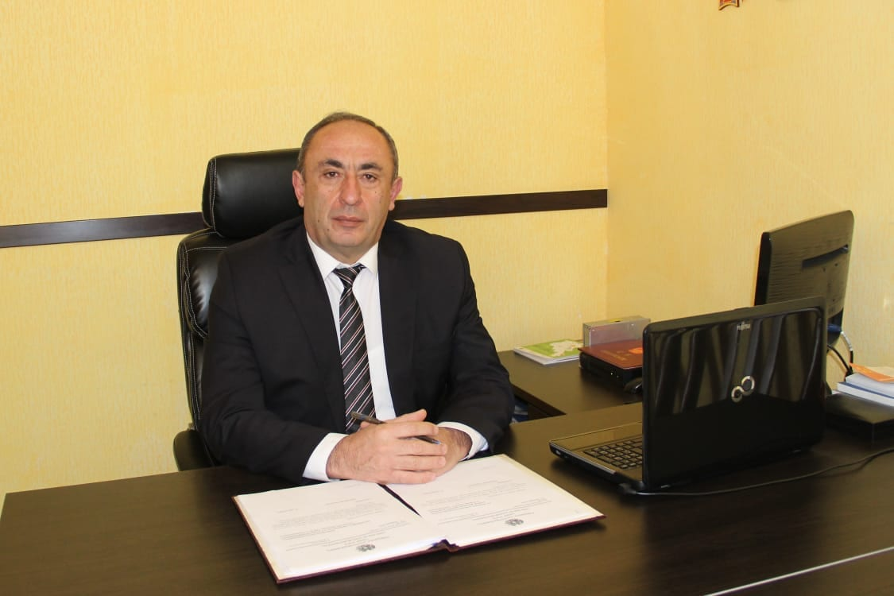

Հարգելի՛ հայրենակիցներ,
Այսօր Հայոց ցեղասպանության 111-րդ տարելիցն է։ Ամբողջ հայությունը այսօր ոգեկոչում է 20-րդ դարի առաջին ցեղասպանության՝ Մեծ Եղեռնի զոհերի հիշատակը:
Հայի ինքնության վերացման դեմ ուղղված սարսափելի ոճրագործությունը դրոշմված է յուրաքանչյուր հայի հոգում որպես խորը և անդառնալի իրողություն. որպես ցեղասպանություն վերապրած և վերածնված ժողովուրդ՝ պարտավոր ենք համախմբվել, միասին առաջ շարժվել, զարգացնել ու հզորացնել մեր հայրենիքը, մեր հայացքն ուղղենք ապագային՝ հանուն հայ ժողովրդի ավելի լավ վաղվա օրվա։
Լոռի Բերդ համայնքի ղեկավար`Արայիկ Ներսիսյան

